Contexto
Calculadora Figuras Geométricas
Primer A. Liceth Rodríguez Pulido, Segundo A. Julio Rocha Trujillo, Tercer A. Marcy Castro Lozano. Universidad Unisangil sede Chiquinquirá
Se desea implementar una calculadora donde facilite el cálculo del área de (8) figuras geométricas, implementando formulas donde permita una operación para cada solución de las figuras.

Población
Cualquier persona que desee acceder a la calculadora de las figuras geométricas.

Delimitación y Alcance
Se desea crear una calculadora que permita que el usuario pueda calcular el área de una figura en especifica de las que se implementen en la calculadora.
Esto permite que el usuario que vaya a ingresar a la calculadora pueda digitar los datos que le pida el sistema.

Objetivos

Objetivo General
Diseñar una herramienta que permita calcular el área de las ocho (8) figuras que se van a implementar

Objetivos Específicos
- Crear las fórmulas para hallar el área de cada figura.
- Identificar que ecuación se requería para hacer su debido proceso.
- Codificar fallos y realizar pruebas para obtener resultados factibles de cada figura.

Identificación del problema
Se requiere la herramienta de una calculadora que permita a los usuarios calcular el área de diferentes figuras.

Especificación de Requerimientos del Clientes

Externos
- Tener un procesador moderno.
- Tener 4GB de RAM.
- Espacio en el disco mínimo de 200 Mb.
- Tener sistema operativo Windows.

- Al instalar la aplicación que sus componentes funcionen en su totalidad y permita calcular cada área de cada figura.

Internos
- Que el usuario necesite un pc con Windows 10.
- Procesador Intel Celeran.
- Que tenga 4GB de RAM.
- El usuario pueda manejar este servicio de manera fácil.
- Al ingresar a la calculadora sea fácil y útil digitar los datos que se pidan para obtener los resultados finales.

Diseño de Código
Aquí se observará que programas se utilizaron, de qué manera se le dio un uso útil y como llegamos a realizar este diseño para lograr crear la calculadora de figuras geométricas.

Entrada
- Se definieron cada figura con su tipo de variable en el cual fue tipo de dato float para cada proceso.
- Se usaron condicionales, se definió cada uno de los datos como el menú, opciones de seleccionar, los datos de las figuras, mostrar los resultados

Proceso
- Se da ingreso a la calculadora.
- Se le pide al usuario que seleccione la figura.
- Ingresar los datos solicitados al usuario.

Salida
- Luego de haber elegido la figura se realiza el proceso con la ecuación para dar el resultado final.
- Por ultimo se imprime el resultado final del total del área de la figura seleccionada.

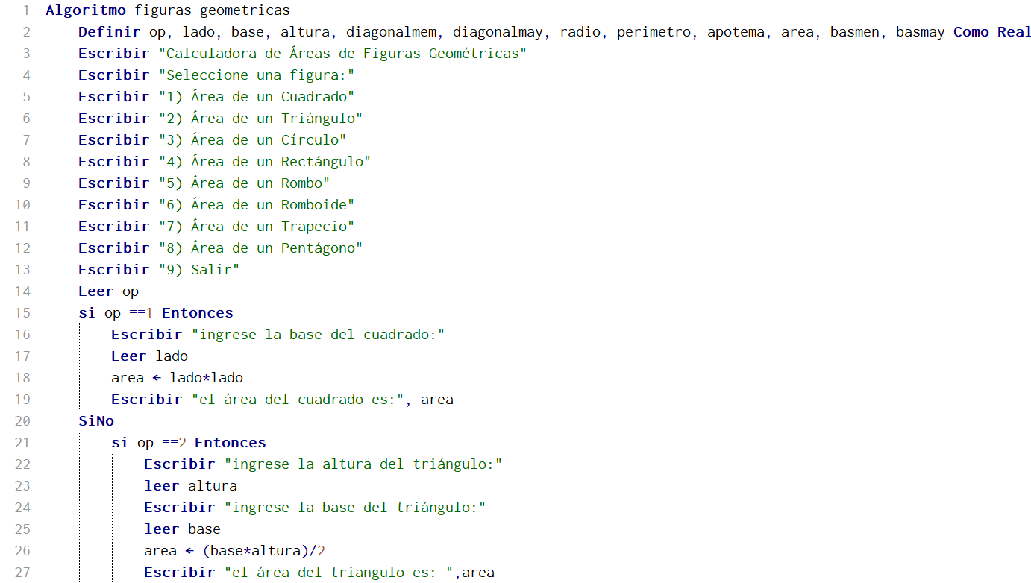
Pseudocódigo
Img1. Pseudocódigo. Autoria Propia

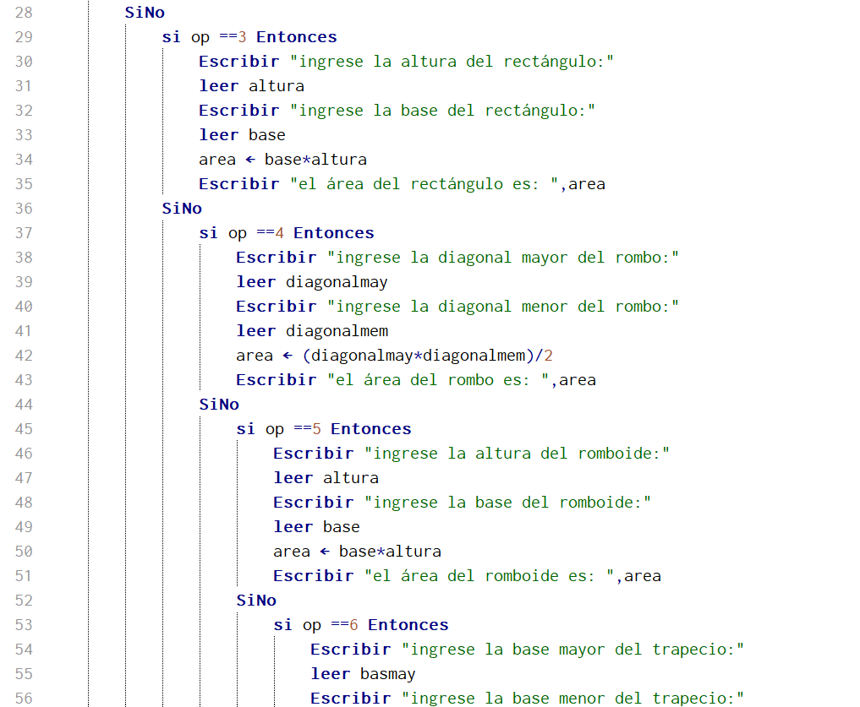

Img2. Pseudocódigo. Autoria Propia
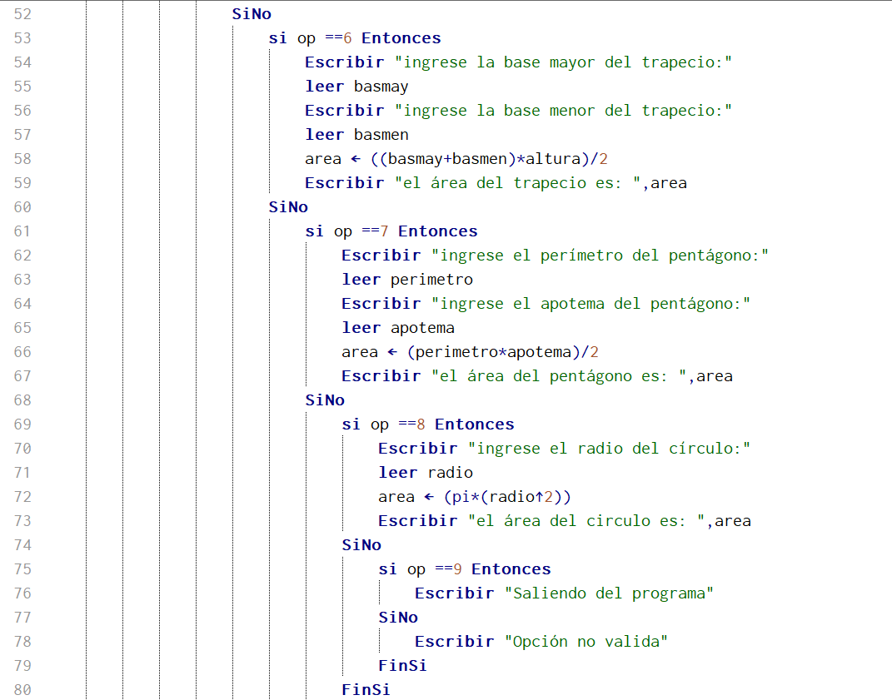
Img3. Pseudocódigo. Autoria Propia

Diagrama de Flujo
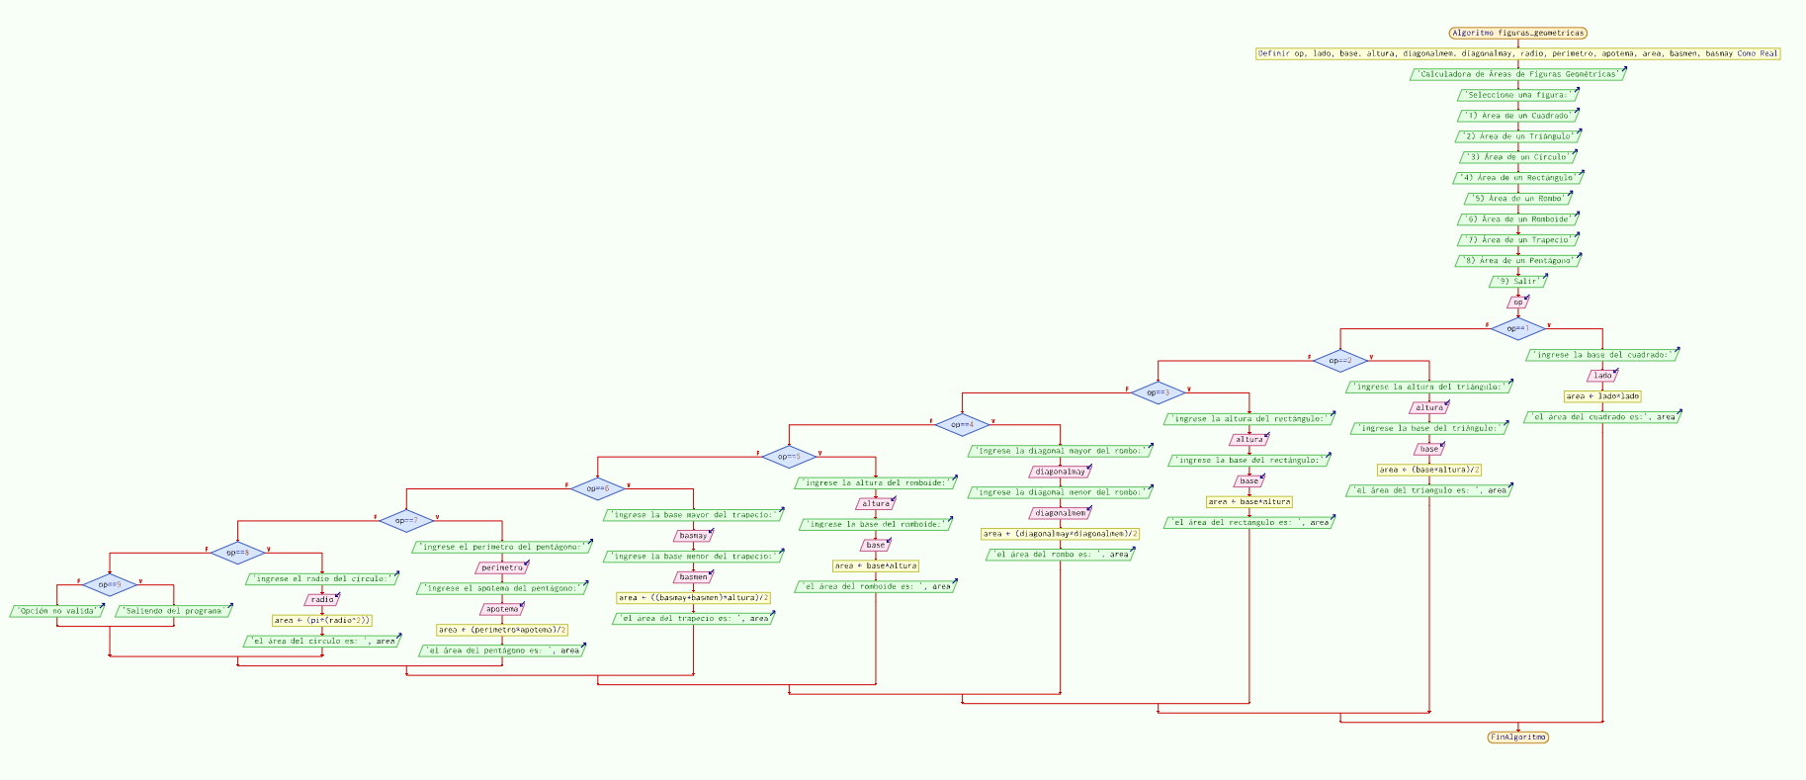
Img4. Diagrama de Flujo. Autoría Propia

Python
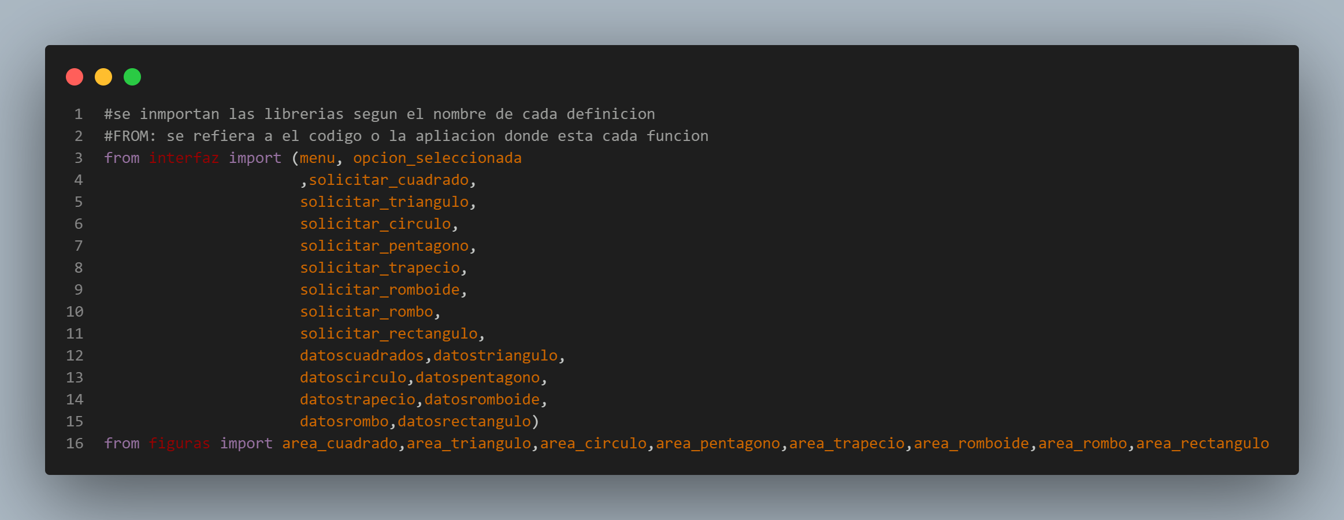
Img5. Python. Autoria Propia

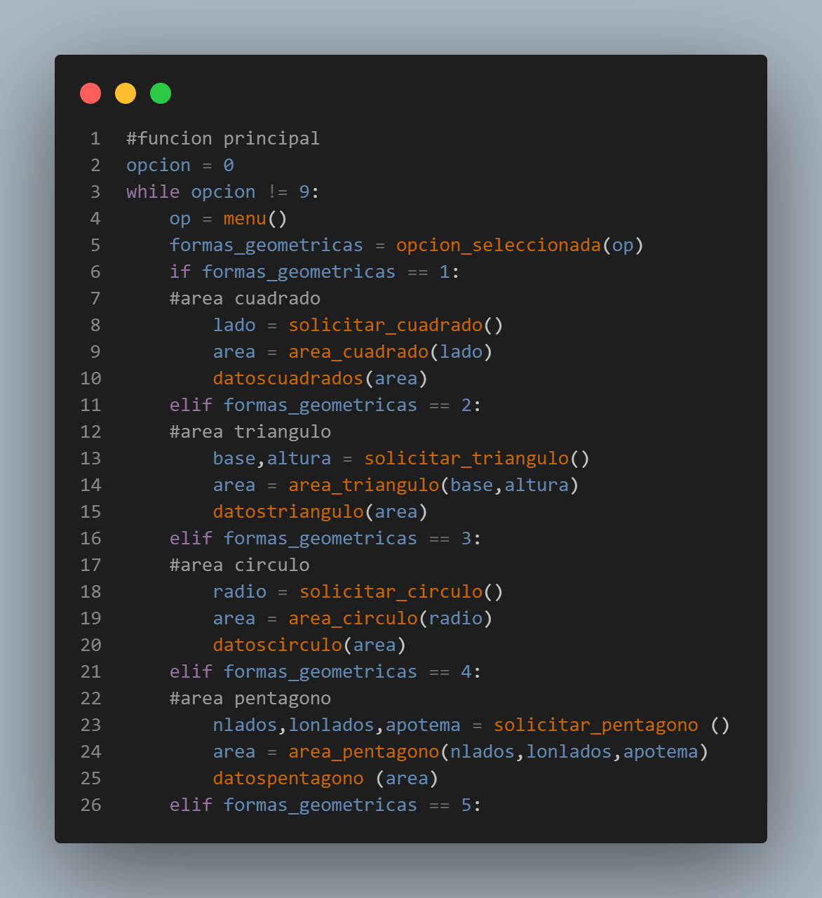
Img6. Python. Autoria Propia

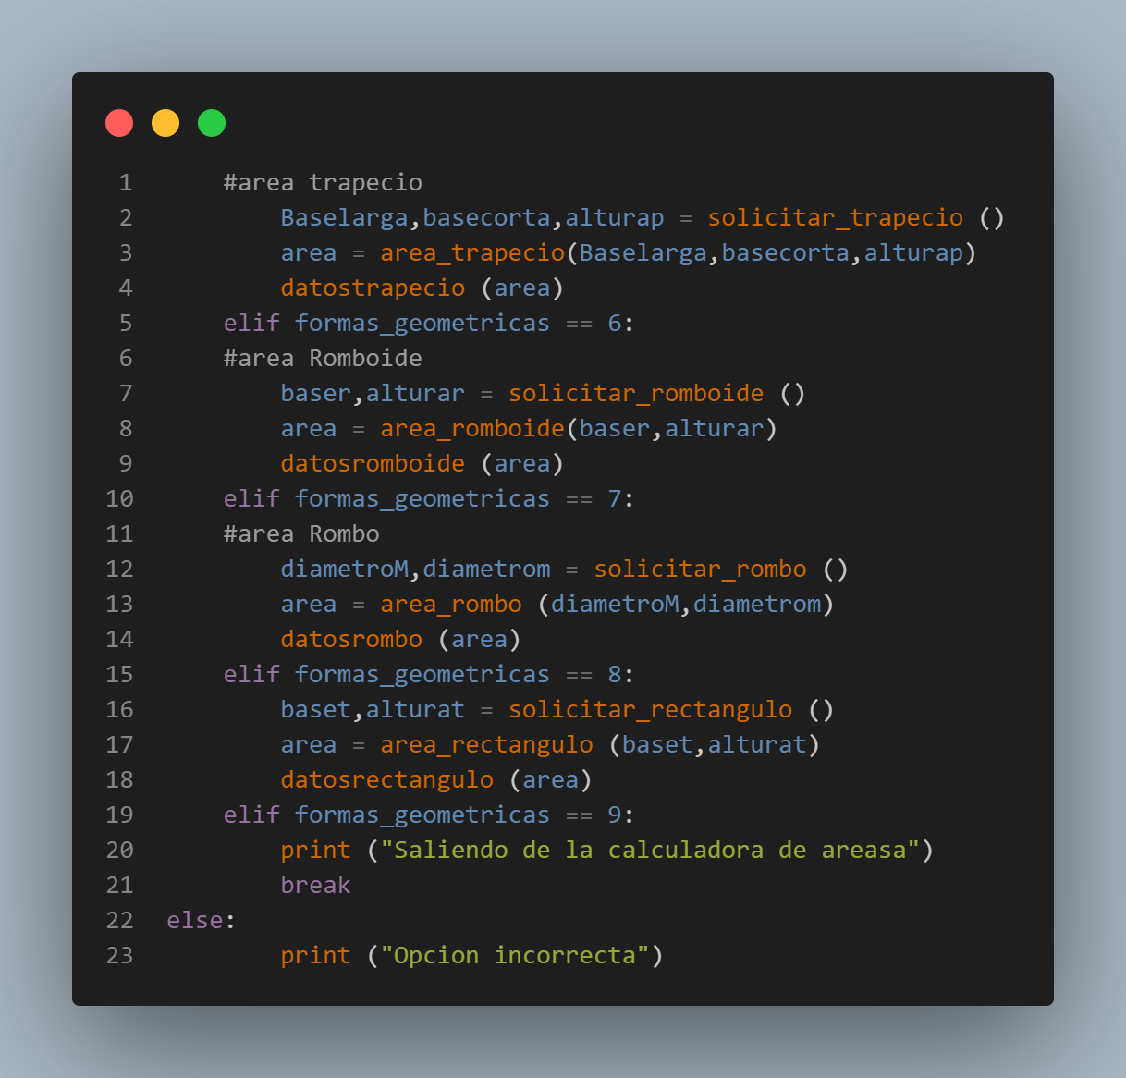
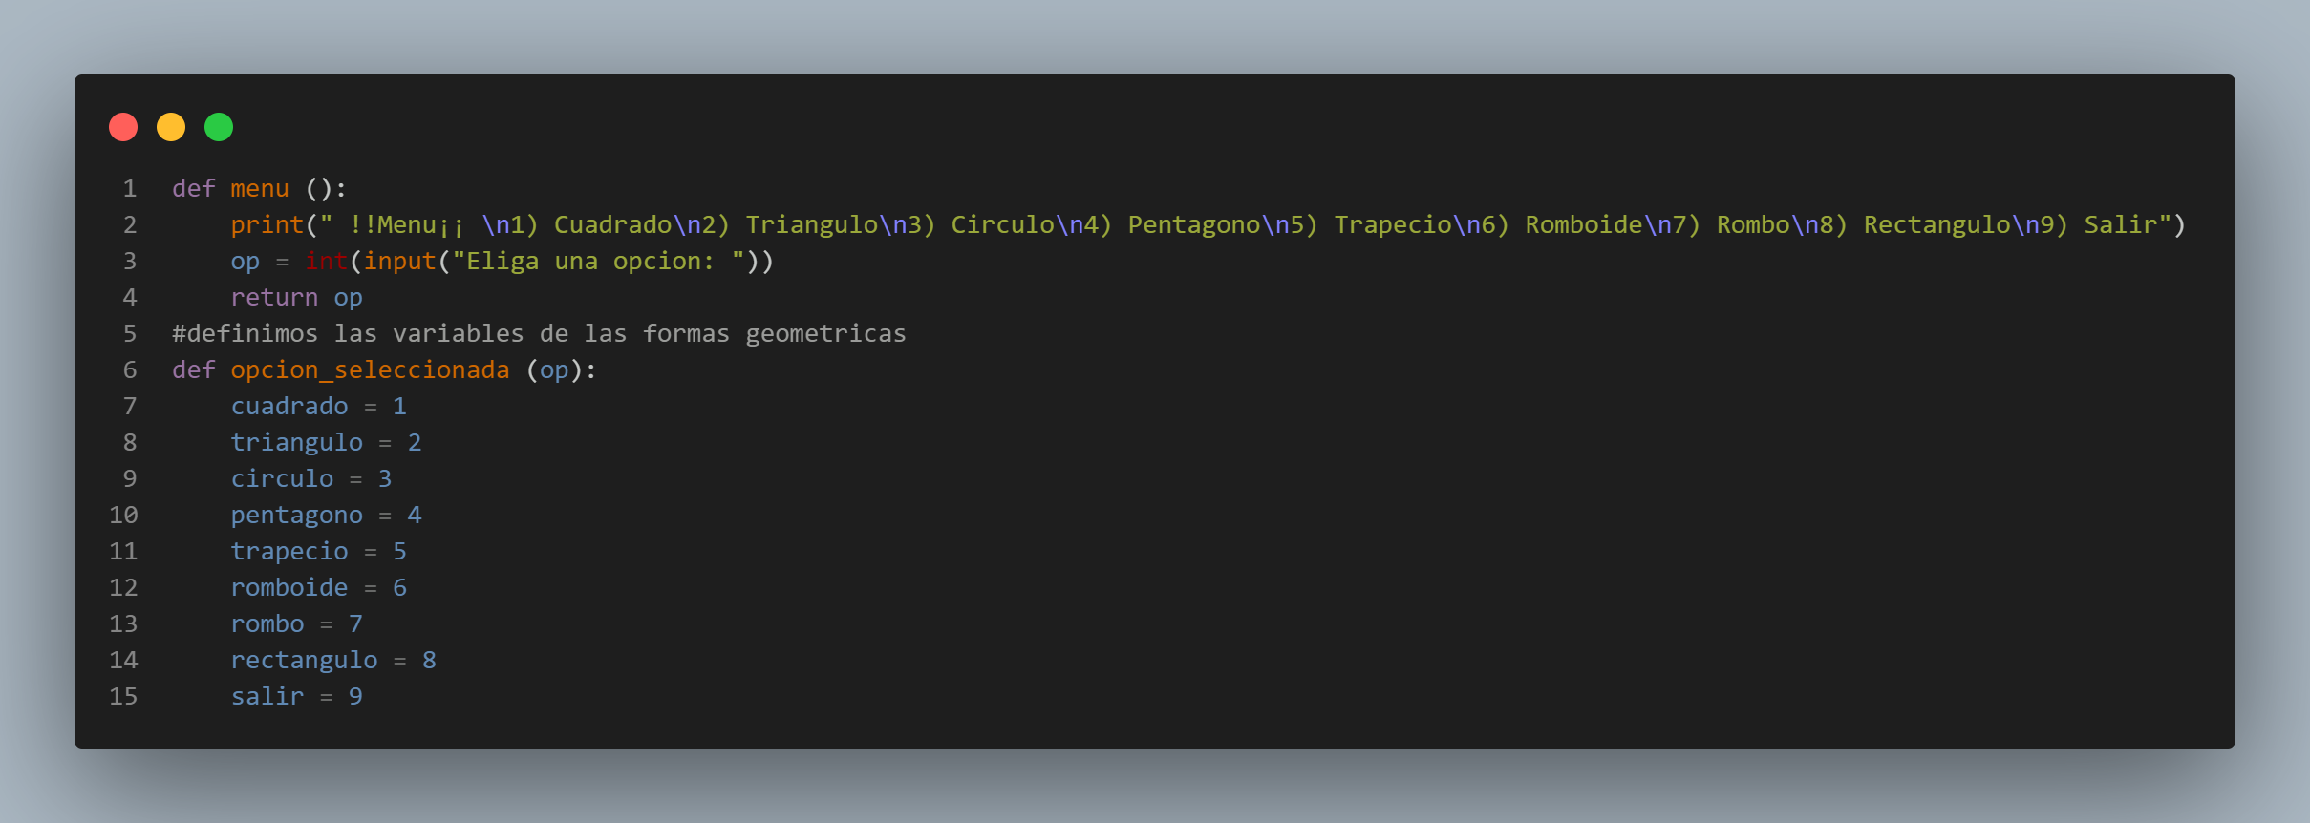
Img7. Python. Autoria Propia
Img8. Python. Autoria Propia
Img10. Python. Autoria Propia
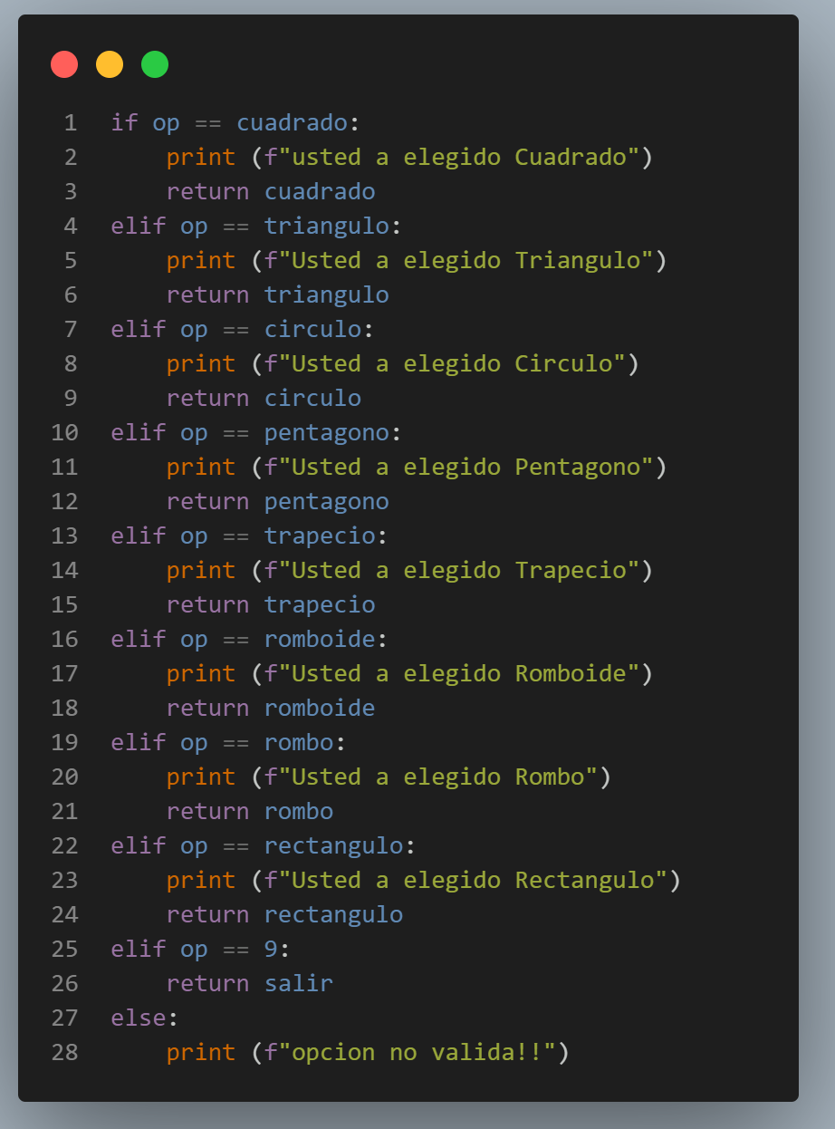
Img9. Python. Autoria Propia
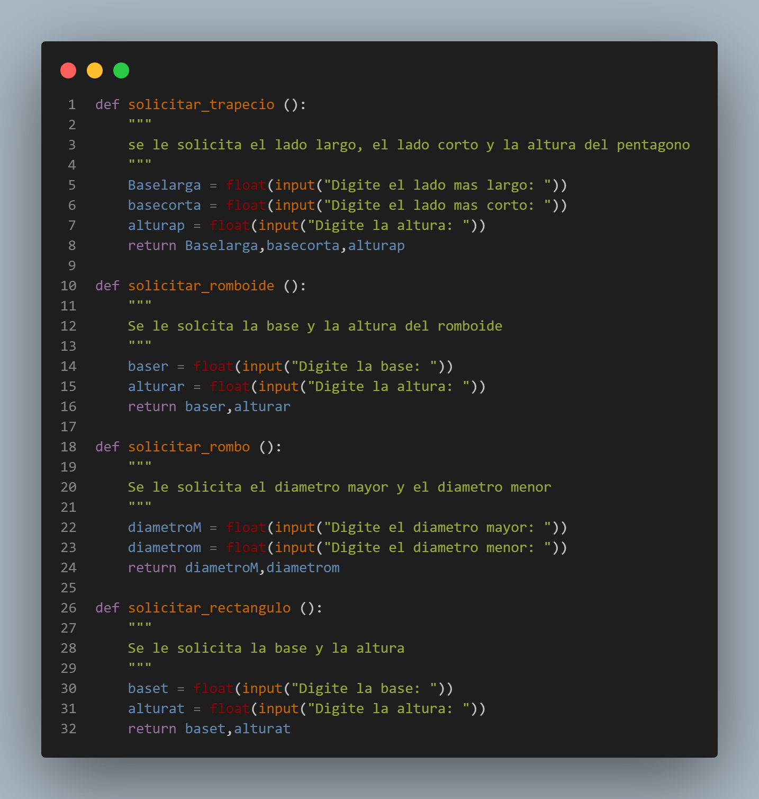
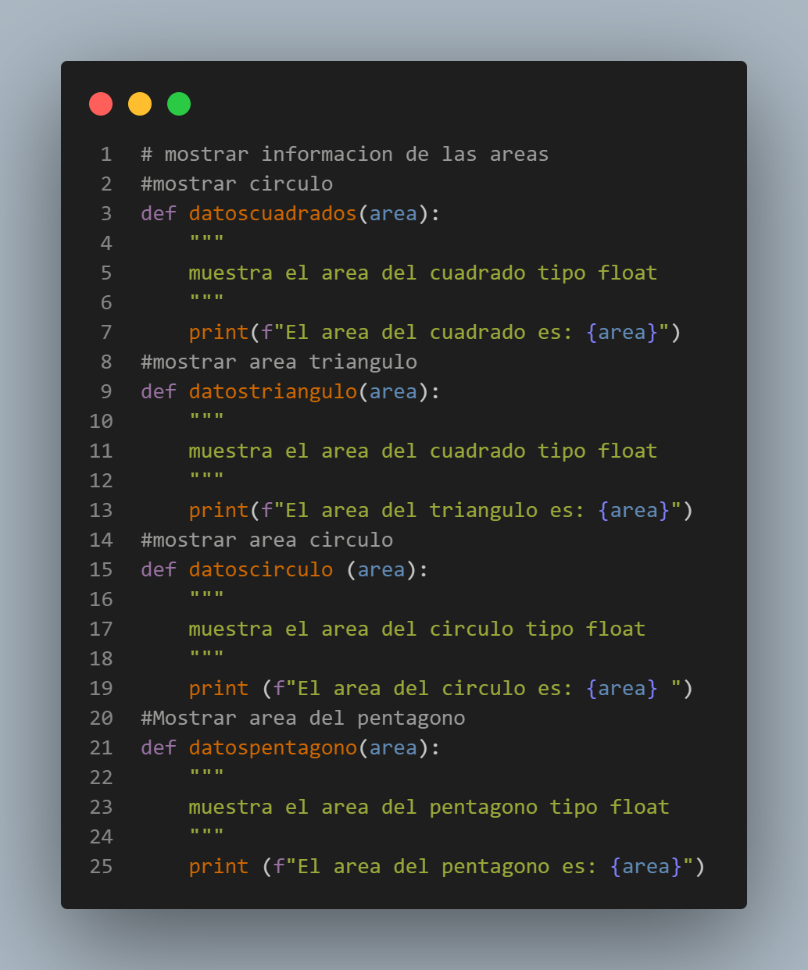

Img11. Python. Autoria Propia

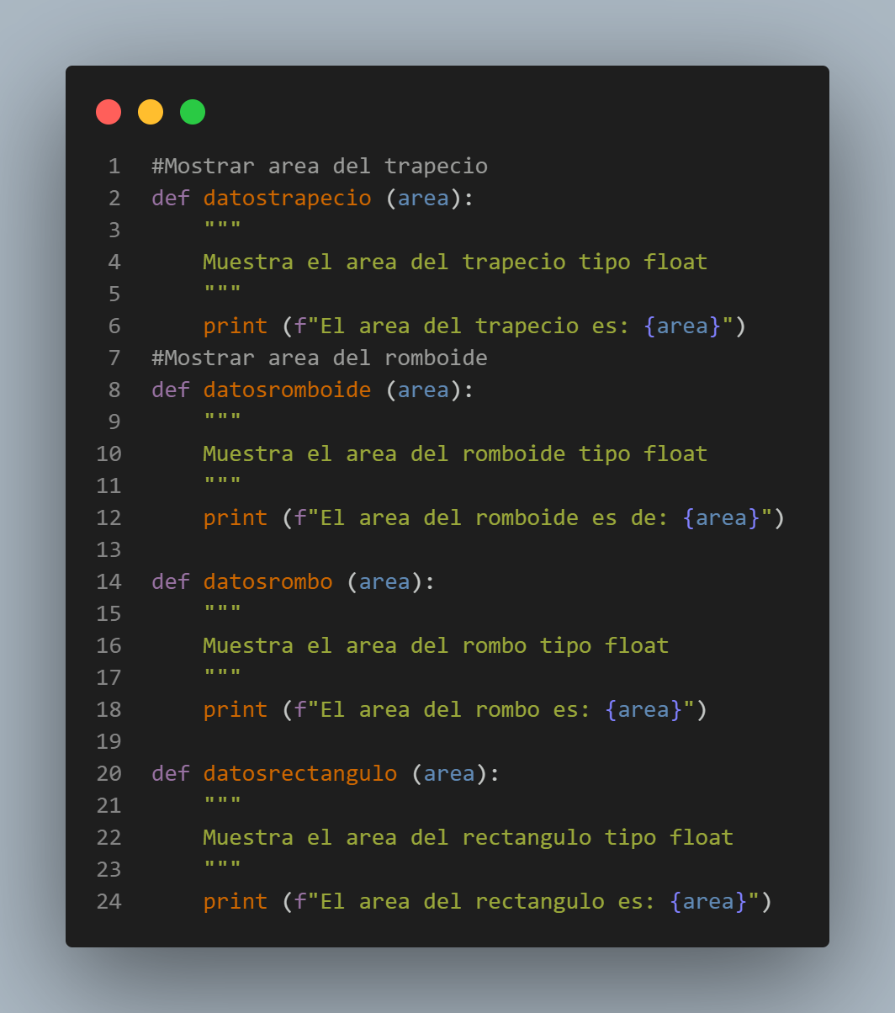
Img12. Python. Autoria Propia
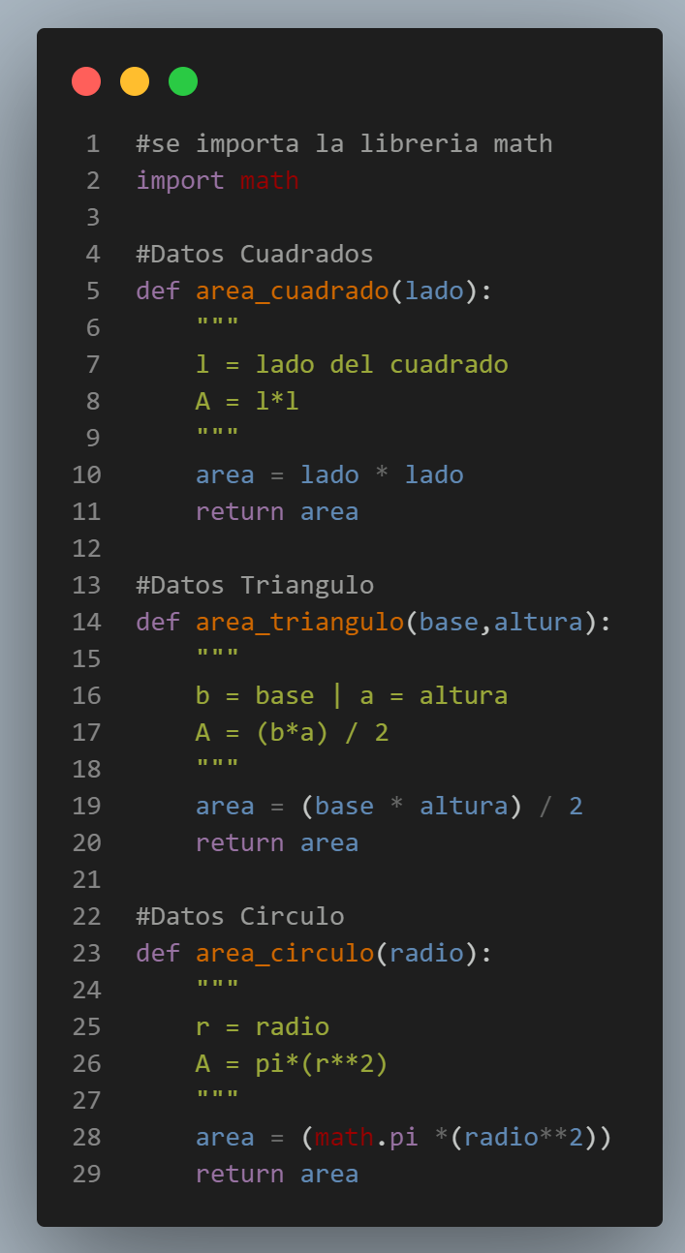

Img13. Python. Autoria Propia

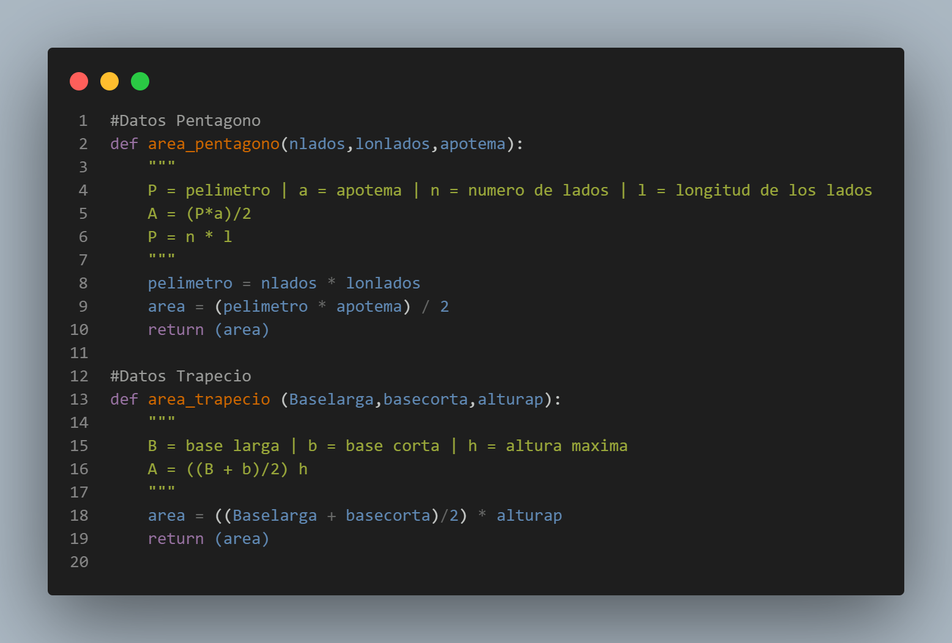
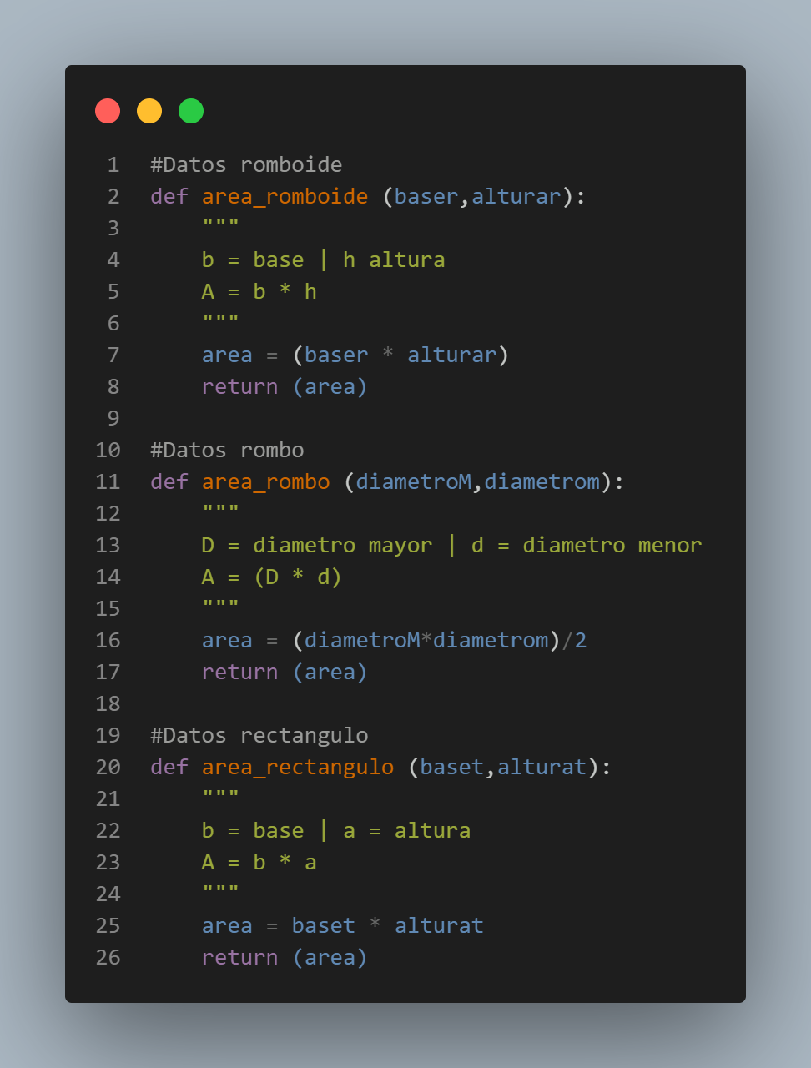
Img14. Python. Autoria Propia
Img15. Python. Autoria Propia

cuadro modular
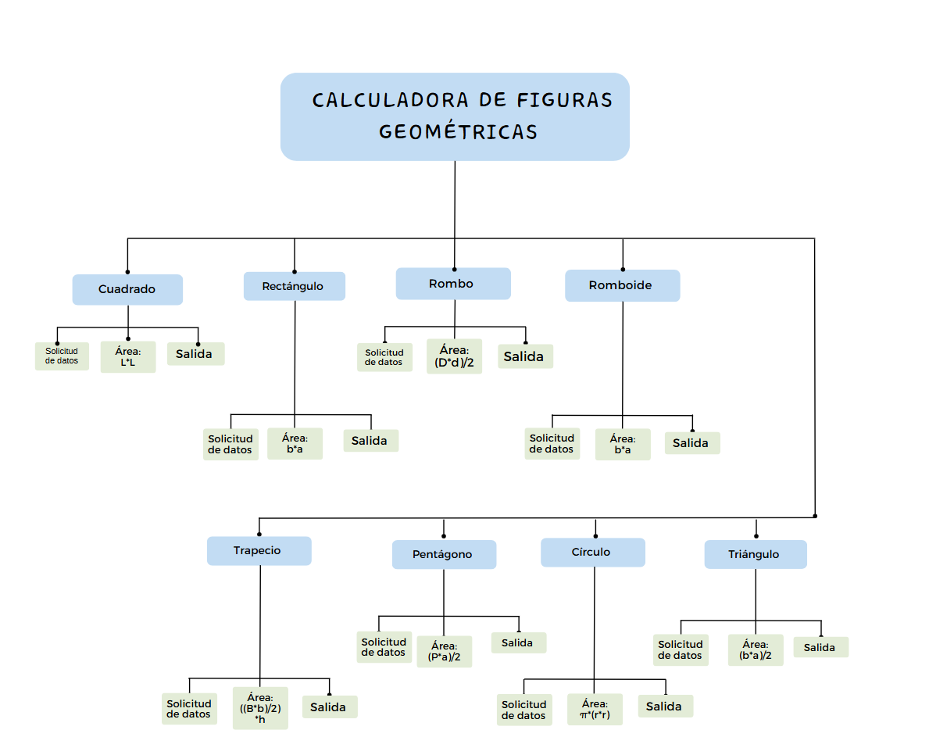

Conclusiones

- La calculadora de figuras ha demostrado ser una herramienta eficaz y versátil para el cálculo del área de las ocho (8) figuras.
- La interfaz intuitiva y la generación de reportes detallados facilitan la interpretación de los datos obtenidos.

Img12. Python. Autoria Propia

